|  |  |  |  |  |
| --- | --- | --- | --- | --- |
| **Escola Municipal**  **José Cardoso de Lima** | ATIVIDADES REMOTAS DE EDUCAÇÃO FÍSICA – Nº 04 | |  |  |
| ***Trimestre*:** 1°/2021 | ***Data:*** *27/05/2021* |
| *Aluno(a):* | | | ***Ano:*** *6º* ***Turma:*** | |
| *Professor(a): Kássio Defensor* | | | | |
| *Observação:* ***Sempre responder à caneta AZUL ou PRETA.*** | | | | |

**Sequência didática**

|  |  |
| --- | --- |
| **Tema da aula/conteúdo** | *Handebol* |
| **Habilidade(s) da BNCC** | *(EF67EF06) Analisar as transformações na organização e na prática dos esportes em suas diferentes manifestações (profissional e comunitário/lazer).*  *(EF67EF07) Propor e produzir alternativas para experimentação dos esportes não disponíveis e/ou acessíveis na comunidade e das demais práticas corporais tematizadas na escola.* |
| **Material e/ou orientação para fazer a atividade** | *I – Os alunos precisam estar em um local silencioso e propício para facilitar a compreensão da aula;*  *II - Receberão a videoaula gravada pelo grupo de trabalho – GT e ao assistir façam suas anotações no caderno;*  *III – Em seguida devem ler com atenção e responder a atividade, através do link disponibilizado no grupo da sala e no item 9.;*  *IV - Não é necessário avisar ao professor quando enviar;*  *V – O prazo para envio sempre será de até UMA SEMANA (a contar da divulgação), para que possamos dar a devolutiva no grupo da sala.* |

*Introdução:*

*O handebol é um esporte coletivo e como tal, precisamos conhecer suas especificidades para compreendermos melhor esse esporte.* Na videoaula, foi exibido a prática esportiva, demonstrado nos principais fundamentos do jogo.

*Assista a videoaula e r****esponda essas questões com atenção e se caso for, faça uma pesquisa aprofundada no assunto para melhor compreensão. Seja caprichoso e tenha sucesso!***

***Link da videoaula:*** [*https://youtu.be/SNWzHOicoxo*](https://youtu.be/SNWzHOicoxo)

**Atividade:**

1. No handebol, a EMPUNHADURA é o ato de:

( ) Segurar a bola com as duas mãos juntas. ( ) Passar a bola com uma das mãos.

( ) Recepcionar a bola com as duas mãos juntas. ( ) Todas estão corretas.

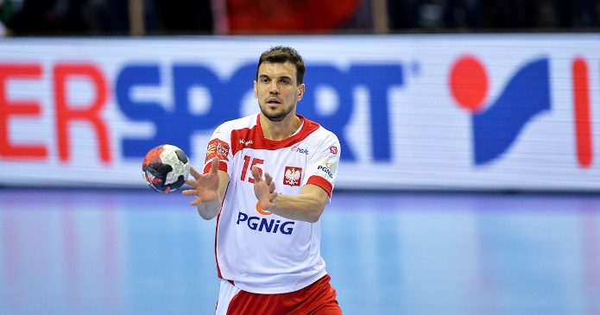*2.* A recepção é um fundamento do jogo descrito como:

( ) O ato de recepcionar a bola com as duas mãos juntas.

( ) O ato de chutar a bola com os dois pés juntos.

( ) O ato de empunhar a bola com apenas uma das mãos.

( ) O ato de arremessar a bola com apenas uma das mãos.

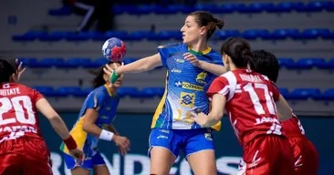*3.* Segundo a videoaula, os PASSES no handebol mais utilizados são:

( ) Passe de pé e cabeça.

( ) Passe de costas e de braço.

( ) Passe de ombro e o picado.

( ) Passe de mão e de joelho.

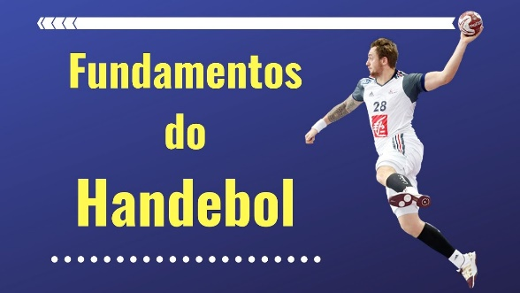*4.*  O arremesso no handebol é a ação de finalizar a jogada arremessando a bola para a baliza a fim de marcar um gol. Pode ser de três formas:

( ) Com o apoio de um apenas um pé só no solo.

( ) Com os dois pés apoiados no solo.

( ) Em suspensão, com o corpo no ar.

( ) Todos são verdadeiros.

*5.* No jogo de handebol ao jogador é permitido

( ) Quicar a bola com as duas mãos.

( ) Chutar a bola somente com os pés.

( ) Arremessar a bola somente com as duas mãos.

( ) Quicar a bola com somente uma das mãos.

*6.* Sobre os fundamentos FINTA e DRIBLE no handebol, marque somente a correta:

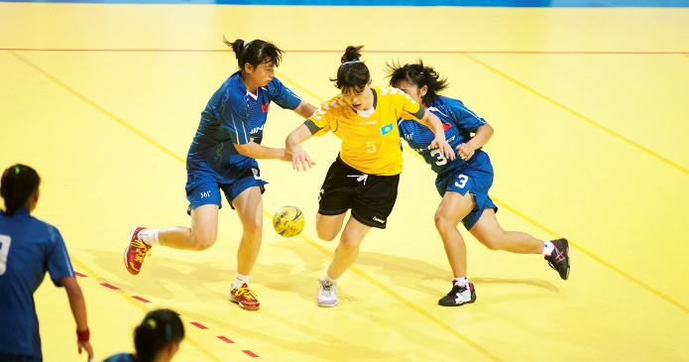( ) Finta: mudar rapidamente de direção; enquanto que o drible: é a ação de quicar a bola contra o solo parado ou em progressão.

( ) Finta: mudar lentamente de direção; enquanto que o drible: é a ação de chutar a bola contra o solo parado ou em progressão.

( ) Drible: mudar rapidamente de direção; enquanto que a finta: é a ação de quicar a bola contra o solo parado ou em progressão.

( ) Nenhuma das anteriores está correta.

*7.* Quando um jogador de ataque tem uma chance clara de gol e ele é impedido com uma FALTA, é marcado um:

( ) Arremesso lateral.

( ) Penalti.

( ) Tiro de 7 metros.

( ) Escanteio.

*8.*A melhor forma de estudar é anotando no caderno. Juntando a videoaula com essa atividade, você considera que houve aprendizado?

( ) Sim, perfeitamente. ( ) Em partes/razoável. ( ) Não aprendi nada

Aluno(a), registre abaixo possíveis dúvidas relacionadas ao conteúdo da aula.

___________________________________________________________________________________________________________________________________________________________________________________________________________________________________________________________________________________________________________________________________________________________________________________________________________________________________________________